TRƯỜNG ĐẠI HỌC KINH TẾ QUỐC DÂN

BÀI TIỂU LUẬN
MÔN: VĂN HÓA DOANH NGHIỆP

Đề tài:
Văn hoá doanh nghiệp của Tổng Công ty Cổ phần Xuất khẩu và Xây dựng Vinaconex.

LỜI MỞ ĐẦU

Trong một xã hội rộng lớn, mỗi doanh nghiệp được coi là một xã hội thu nhỏ. Xã hội lớn có nền văn hóa lớn xã hội nhỏ (doanh nghiệp) cũng cần xây dựng cho mình một nền văn hóa riêng biệt.
Trên con đường hội nhập hiện nay, các doanh nghiệp Việt Nam cần xây dựng cho mình một nét văn hóa doanh nghệp đặc trưng và nhất quán,để từ đó điều chỉnh mọi hoạt động của doang nhgiệp. Và thông qua nó,chẳng những mục tiêu kinh doanh được đảm bảo hơn mà còn thể hiện cái tâm của Ban Giám đốc đối với từng con người trong doanh nghiệp,công bố các chiến lược,phương hướng hoạt động, triết lý kinh doanh của doanh nghiệp khẳng định vị trí trong tân trí khách hàng của doanh nghiệp. Bên cạnh đó, bản sắc văn hóa doanh nghiệp là một trong những tiêu chí đánh giá doanh nghiệp góp phần quyết định sự thành công hay thất bại của một doanh nghiệp. Mặt khác xây dựng và phát triển văn hóa doanh nghiệp có tác dụng rất lớn trong việc nâng cao hiệu của và sức cạnh tranh của doanh nghiệp theo yêu cầu của nền kinh tế quốc tế.
Vì vậy xây dựng bản sắc văn hóa doanh nghiệp có thể coi là xu hướng phát triển tất yếu mà mỗi doanh nghiệp cần đạt được, là kim chỉ nam cho sự phát triển tất yếu của doang nghiệp trong thể chế thị trường hiện nay. Một doanh nghiệp mạnh phải có nền văn hóa mạnh và bẳn sắc văn hóa riêng biệt của doanh nghiệp mình.
Nắm được tầm quan trọng của vấn đề này vinaconex đã không ngừng lỗ lực xây dựng, nâng cao và ngày một hoàn thiện hơn bản sắc văn hóa riêng của doanh nghiệp mình. Bản sắc văn hóa của Vinaconex được Vinaconex chọn lọc, tạo ra, sử dụng và biểu hiện trong hoạt động kinh doanh một tổng công ty đa doanh hàng đầu trong lĩnh vực xây dựng tại Việt Nam.
PHẦN I: GIỚI THIỆU CHUNG VỀ TỔNG CÔNG TY CỔ PHẦN XUẤT KHẨU VÀ XÂY DỰNG VINACONEX

Trải qua 19 năm hình thành và phát triển, đến nay Vinaconex đã trở thành một tổng công ty đa doanh hàng đầu trong ngành xây dựng.
Lĩnh vực hoạt động: kinh doanh bất động sản; xây lắp công trình; tư vấn thiết kế; sản xuất công nghiệp; xuất nhập khẩu; xuất khẩu lao động; đầu tư tài chính; lĩnh vực khác;
Chức năng: kinh doanh bất động sản, xây lắp, tư vấn đầu tư - thiết kế, khảo sát quy hoạch, kinh doanh xuất nhập khẩu thiết bị, vật tư phục vụ nghành xây dựng và các ngành kinh tế khác, sản xuất cộng nghiệp và vật liệu xây dựng, xuất khẩu chuyên gia va lao động ra nước ngoài và đặc biệt là đầu tư vào các lĩnh vực quan trọng hàng đầu nhằm chuyển đổi cơ cấu và mở rộng quy mô sản xuất kinh doanh.
Vinaconex phấn đấu trở thành một Tập đoàn kinh tế mạnh của đất nước.
Ngày thành lập: 27/09/1988
Tổng công ty hiện có trên 70 đơn vị đầu mối trực thuộc hoạt động trên khắp mọi miền của đất nước: Vinaconex9, Vinaconex15…
Đội ngũ hơn 40.000 nhân viên.
Chủ tịch HĐQT: Nguyễn Văn Tuân
Địa chỉ: Toà nhà Vinaconex – KĐT Trung Hoà Nhân Chính – Thanh Xuân – Hà Nội.
Tel: 84.4.2249250/ 84.4.2249210 - Fax 84.4.2249208
Email: vinaconex@fpt.vn
PHẦN II: VĂN HÓA DOANH NGHIỆP CỦA TỔNG CÔNG TY CỔ PHẦN XUẤT KHẨU VÀ XÂY DỰNG VINACONEX

Văn hóa doanh nghiệp là toàn bộ những giá trị tinh thần mà doanh nghiệp tạo ra trong quá trình sản xuất kinh doanh tác động tới tình cảm, lý trí và hành vi của các thành viên cũng như sự phát triển bền vững của doanh nghiệp. Văn hóa doanh nghiệp không chỉ gồm những giá trị vô hình mà còn gồm cả các giá trị hữu hình được thể hiện ngay tại bền mặt của công ty mà ta nhìn thấy.
Văn hóa doanh nghiệp của Tổng Công ty Cổ phần Xuất khẩu và Xây dựng Vinaconex thể hiện thông qua 3 cấp độ:
Cấp độ 1: Quá trình và cấu trúc hữu hình của Vinaconex
Website:www.vinaconex.com.vn.
Mỗi quỹ tổng công ty có báo riêng.
Logo: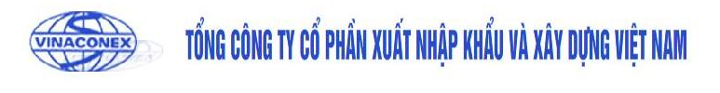
Hình chữ “S” thể hiện sự phát triển rộng khắp mạng lưới trên toàn lãnh thổ và mở rộng tầm nhìn ra thế giới.
Hình “elip’’(hình địa cầu) là sự đoàn kết trong tổng công ty (giữa các công ty con; các thành viên trong công ty và khách hàng) cùng nhau góp sức xây dựng vinaconex tập đoàn lớn mạnh.
Là sự cam kết với khánh hàng: khách hàng la ưu tiên số 1; Đảm bảo lợi ích giữa công ty và khách hàng.

Slogan: “Vinaconex - sự lựa chọn đúng đắn
- đối tác tin cậy để hợp tác”.
Sản phẩm: đá ốp lát cao cấp, kính an toàn, ống cột sợi thủy tinh, ximăng, nước sạch, vật tư phụ kiện ngành nước, điện, đồ gỗ nội thất…
Dịch vụ: xây lắp, tư vấn thiết kế, cho thuê văn phòng và mặt bằng kinh doanh.
Cơ cấu tổ chức:
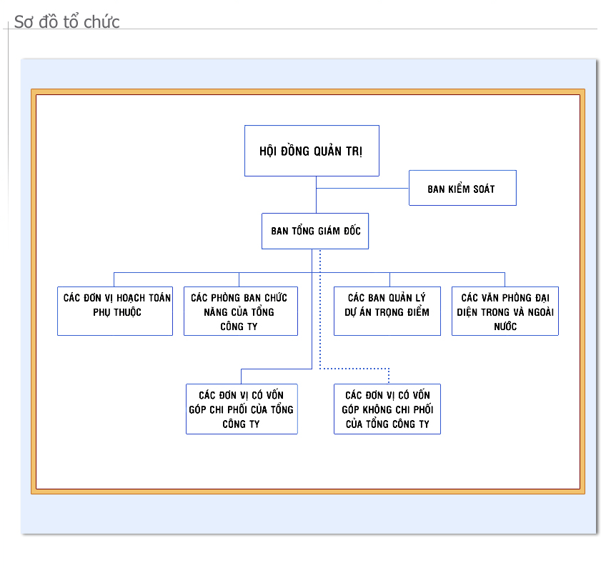
Các phòng ban: phân theo chức năng, lĩnh vực hoạt động của tổng công ty:phòng đầu tư, phòng thị trường, phòng kỹ thuật thi công…

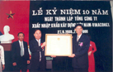
Lễ kỷ niệm 19 năm thành lập tổng công ty 27/09/1988-27/09/2007

Vinaconex không ngừng mở rộng quan hệ hợp tác với tất cả các đối tác trong và ngoài nước trên cơ sở bình đẳng hợp tác và cùng có lợi:
Đối ngoại: liên kết với hơn 60 quốc gia vùng lãnh thổ trên thế giới; cung cấp hơn 50000 chuyên gia kỹ sư ra nước ngoài; bắt tay cùng các tập đoàn lớn như: tiểu vương quốc ả rập thống nhất (UAE), tập đoàn xây dựng đông an consortium của Hàn Quốc (KFSB), Mỹ, Nhật Bản, Quatar…
Đối nội: mở rộng mạng nưới công ty; lễ ký kết thoả thuận hợp tác giữa UBND tỉnh Hà Tây và tổng công ty; tham gia và phát biểu tại hội nghị các nhà đầu tư…
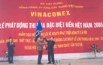
Phát động các phong trào thi đua giữa các công ty con và các nhân viên trong công ty.
Phát động phong trào thể dục thể thao trong toàn tổng công ty; tổ chức giải bóng đá, dịch vụ bảo vệ, uống nước tinh khiết...

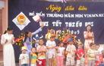
Tổ chức khuyến học ủng hộ em nghèo vượt khó, ủng hộ đồng bào lũ lụt…
Thiết lập 2 trường đào tạo công nhân kỹ thuật ở Vĩnh Phúc, Thanh Hoá. các trường dân lập từ trung học phổ thông tới mầm non tại khu trung hoà nhân chính…
Vinaconex đề ra các tiêu chuẩn tuyển chọn nhân viên, yêu cầu của nhân viên trong công ty với chuẩn mực đạo đức riêng:tiếng anh giao tiếp tốt, tin học thành thạo, có trình độ chuyên môn cao, ăn mặc theo quy định của công ty...
Có chế độ đãi ngộ với công ty rõ ràng theo năng lực…
Cấp độ 2: Vinaconex tuyên bố các giá trị (các chiến lược, mục tiêu, triết lý của tổng công ty).
❖ Mục tiêu hoạt động:
Vinaconex xác định chất lượng sản phẩm dịch vụ là uy tín, là hiệu quả, là nền tảng của sự phát triển bền vững.
Quan tâm đến công tác đào tạo, cập nhật kiến thức cho toàn bộ cán bộ nhân viên tạo môi trường làm việc thuận lợi với cở sở hạ tầng tiên tiến nhằm phát huy tối đa năng lực của mọi thành viên.
Vinaconex cam kết xây dựng, thực hiện, duy trì và không ngừng cải tiến hệ thống quản lý chất lượng phù hợp với các yêu cầu của tiêu chuẩn ISO 9001:2000 và tạo ra những sản phẩm dịch vụ tốt nhất đáp ứng yêu cầu của khách hàng.
❖ Sứ mệnh:
Phấn đấu xây dựng Vinaconex trở thành tập đoàn kinh tế đa doanh hàng đầu của ngành xây dựng Việt Nam, hoạt động có hiệu quả, tăng trưởng bền vững, quan tâm đến trách nhiệm xã hội, đóng góp ngày càng nhiều cho sự phát triển đất nước.
❖ Nguyên tắc định hướng:
Khách hàng là trung tâm của mọi công việc,là đối tượng phục vụ quan trọng nhất
Chất lượng thời gian giao nhận sản phẩm thoả mãn yêu cầu của khách hàng là ưu tiên số 1.
Quan hệ hợp tác rộng rãi trên tất cả các lĩnh vực.
Liên tục đào tạo nguồn nhân lực không ngừng cải tiến và đổi mới mọi mặt là vấn đề cốt yếu để thành công.
Đoàn kết mọi người cùng nhau hợp tác trong mọi công việc là cách làm việc chung của cán bộ công nhân viên Vinaconex. Vinaconex là một tập thể thống nhất, mọi người tin tưởng và tôn trọng
❖ Triết lý (mục tiêu) kinh doanh:
Con người là nguồn tài sản vô giá là sức mạnh của Vinaconex.
Đoàn kết hợp tác trong công việc, tính kỷ luật cao, tác phong công nghiệp là giá trị cốt lõi, là truyền thống, là văn hoá của Vinaconex.
Chất lượng sản phẩm và dịch vụ tốt nhất, liên tục được cải tiến, đáp ứng nhu cầu khách hàng.
Lợi nhuận là yêu cầu sống còn của sự tồn tại và tăng trưởng.
Trách nhiệm với xã hội là mục tiêu hàng đầu của Vinaconex.
Cấp độ 3: Quan niệm chung (niềm tin, nhận thức, suy nghĩ và tình cảm có tính vô thức, mặc định được thừa nhận trong Tổng Công ty Vinaconex)
- Phát huy tinh thần đồng đội, một tập thể thống nhất vững mạnh.
- Sáng tạo, say mê khoa học công nghệ.
- Tính kỷ luật tác phong trong công việc.
- Chất lượng sản phẩm, dịch vụ tốt nhất, phục vụ liên tục được cải tiến.
- Khách hàng là ưu tiên số 1.
- Tin tưởng và tôn trọng các nhân.
- Chân thành, cởi mở.
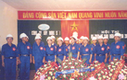

PHẦN III: CÁC THÀNH TỰU ĐẠT ĐƯỢC CỦA TỔNG CÔNG TY CỔ PHẦN XUẤT KHẨU VÀ XÂY DỰNG VINACONEX

Trong quá trình xây dựng và phát triển, hoạt động sản xuất kinh doanh của Tổng Công ty Vinaconex luôn đạt mức tăng trưởng cao và ổn định. Thực hiện phương châm đa dạng hoá kinh doanh, đa dạng hoá sản phẩm. Tổng Công ty Vinaconex đã tận dụng mọi thế mạnh của mình nhầm phấn đấu xây dựng tổng công ty trở thành mội tập đoàn kinh tế mạnh của đất nước. Với tốc độ tăng trưởng nhanh, từ 20%-25% trong những năm qua, giá trị tổng sản lượng, doanh thu, lợi nhuận, cũng như các khoản nộp ngân sách ngày càng tăng, đời sống cán bộ công nhân viên ngày được cải thiện được thể hiện:
Tổng giá trị tài sản là gần 3.700 tỷ đồng (tăng so với sổ sách hơn 23 tỷ đồng).
Thương hiệu Vinaconex tổng giá trị 3,5 tỷ đồng. Giá trị tài sản vô hình là 6,6 tỷ đồng, bao gồm “giá trị lợi thế” kinh doanh 3,1 tỷ đồng. Điều này cũng có nghĩa, giá trị tài sàn vô hình của Vinaconex tại thời điểm trên chiếm khoảng 0,18% giá trị của doanh nghiệp.
Tổng giá trị phần vốn nhà nước 601 tỷ đồng.
Tổng công ty phát hành thị trường chứng khoản trên 1.000 tỷ đồng. Đặc biệt phối hợp với cùng Bộ Tài Chính và Ngân hàng Đầu tư Việt Nam (BIDV) phát hành trái phiếu quốc tế nhằm tạo một kênh huy động vón tiềm năng trong quá trình hội nhập của Việt Nam nói chung và của Vinaconex nói riêng với khu vực và thế giới.
Không ngừng phát triển và lớn mạnh theo sự vận động của đất nước Vinaconex có dự án đầu tư lớn: dự án ximăng cẩm phả, dự án khu đô thị du lịch Cái Giá-Cát Bà, khu đô thị trung hoà nhân chính, khu đô thị nhà ở cao tầng kết hợp TMDV-VINACONEX Thảo Điền...
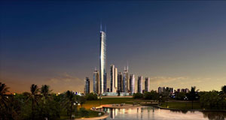

KẾT LUẬN

Với những giá trị cơ bản, triết lý kinh doanh nguyên tắc định hướng và văn hoá doanh nghiệp truyền thống của mình. Tổng Công ty Vinaconex tin tưởng thực hiện thành công sứ mệnh trở thành tập đoàn kinh tế mạnh hội nhập thành công với kinh tế khu vực và thế giới, phục vụ khách hàng ngày một tốt hơn.
Văn hóa kinh doanh có thể xem như là chìa khóa mở ra sự thành công và phát triển của cả nền kinh tế đất nứơc nói chung, của mỗi doanh nghiệp nói riêng. Văn hóa là nền tảng, là tinh thần, là động lực thúc đẩy xã hội phát triển.
Ngày nay, doanh nghiệp Việt Nam đang đứng trước những cơ hội mới. Toàn cầu hóa kinh tế đòi hỏi việc xây dựng văn hóa doanh nghiệp phải có những bước tiến khôn ngoan, lựa chọn sáng suốt. Không thể để xảy ra tình trạng quốc tế hóa doanh nghiệp, mà phải trên cơ sở văn hóa Việt Nam để thu hút lấy tinh hoa của nhân loại, sáng tạo ra văn hóa doanh nghiệp nhưng phù hợp với tình hình và bản sắc văn hóa Việt Nam.

